Calidad Educativa y Satisfacción Estudiantil bajo ISO 21001:2018 en la Sede Litoral de la Universidad Simón Bolívar, desde la gestión de estudiantes como parte interesada
David Efren Serra Mazzei¹, Enif Marina Cothua Guanare²
deserra@usb.ve¹, enif@usb.ve²
https://orcid.org/0000-0001-7461-6738¹, https://orcid.org/0009-0002-5894-2837²
Universidad Simón Bolívar, Venezuela^{1, 2}
Resumen
El estudio examina la gestión de la parte interesada “estudiantes” en la Sede Litoral de la Universidad Simón Bolívar, en el marco de la Norma ISO 21001:2018. Mediante un enfoque descriptivo de campo y la aplicación del modelo SERVQUAL, se evaluaron las percepciones y expectativas de los estudiantes en relación con la calidad del servicio educativo. La información se recopiló a través de dos encuestas aplicadas en distintos momentos: una primera a 60 estudiantes durante el trimestre enero–marzo de 2025, y una segunda a 30 estudiantes en el trimestre abril–julio del mismo año. Los resultados revelaron la existencia de brechas significativas entre expectativas y percepciones, especialmente en relación con la infraestructura, los recursos tecnológicos y la actualización curricular. Asimismo, se utilizó una matriz influencia-impacto para identificar las acciones de mejora prioritarias con base en la importancia y el efecto de cada necesidad detectada. El estudio enfatiza la relevancia de la ISO 21001:2018 como una herramienta estratégica para impulsar la mejora continua de la calidad educativa y la satisfacción estudiantil.”
Palabras clave: ISO 21001:2018, Educación Superior, Satisfacción estudiantil, SERVQUAL, Partes interesadas.

Educational Quality and Student Satisfaction under ISO 21001:2018 at the Litoral Campus of Simón Bolívar University, from the management of students as interested parties
Abstract
The study examines the management of the stakeholder "students" at the Litoral Campus of Simón Bolívar University, within the framework of the ISO 21001:2018 standard. Using a descriptive field approach and applying the SERVQUAL model, students' perceptions and expectations regarding the quality of educational service were evaluated. Data were collected through two surveys administered at different times: a first survey with 60 students during the January–March 2025 trimester, and a second with 30 students in the April–July 2025 trimester. The results revealed significant gaps between expectations and perceptions, especially concerning infrastructure, technological resources, and curriculum updates. An influence-impact matrix was used to identify priority improvement actions based on the importance and effect of each identified need. The study emphasizes the relevance of ISO 21001:2018 as a strategic tool to drive continuous improvement in educational quality and student satisfaction.
Keywords: ISO 21001:2018, Higher Education, Student Satisfaction, SERVQUAL, Stakeholders.

Qualidade Educacional e Satisfaçã Estudantil sob a ISO 21001:2018 no Campus Litoral da Universidade Simón Bolívar, a partir da gestão dos estudantes como partes interessadas
Resumo
O estudo examina a gestão da parte interessada “estudantes” no Campus Litoral da Universidade Simón Bolívar, no âmbito da norma ISO 21001:2018. Por meio de uma abordagem descritiva de campo e da aplicação do modelo SERVQUAL, foram avaliadas as percepções e expectativas dos estudantes em relação à qualidade do serviço educacional. As informações foram coletadas por meio de duas pesquisas realizadas em momentos distintos: uma primeira com 60 estudantes durante o trimestre janeiro–março de 2025, e uma segunda com 30 estudantes no trimestre abril–julho do mesmo ano. Os resultados revelaram lacunas significativas entre expectativas e percepções, especialmente em relação à infraestrutura, aos recursos tecnológicos e à atualização curricular. Utilizou-se uma matriz influência-impacto para identificar as ações de melhoria prioritárias com base na importância e no efeito de cada necessidade detectada. O estudo enfatiza a relevância da ISO 21001:2018 como uma ferramenta estratégica para impulsionar a melhoria contínua da qualidade educacional e da satisfação estudantil.
Palavras-chave: ISO 21001:2018, Educação Superior, Satisfação estudantil, SERVQUAL, Partes interessadas.

- Introducción
Hoy en día, empresas e instituciones educativas deben tener la capacidad de responder a las necesidades y expectativas de las partes interesadas con las que interactúan de una manera eficaz. Ya que ellas son determinantes en la provisión de productos y servicios de alta calidad, lograr su satisfacción se convierte entonces en un objetivo estratégico fundamental para asegurar el éxito sostenido.
La globalización y la digitalización presentan a las organizaciones un desafío constante para garantizar estándares de calidad consistentes en todas sus operaciones. En este contexto, la implementación de sistemas de gestión, como los establecidos por la Organización Internacional de Normalización (ISO) en sus normas ISO 21001:2018 [1] y ISO 9001:2015 [2], se ha convertido en una estrategia esencial para numerosas instituciones del sector educativo.
A la pregunta de cuál debe ser el sistema de gestión normalizado que las instituciones educativas deben adoptar para lograr una destacada labor dentro del sector, la respuesta a esta interrogante debería ser la Norma “ISO 21001:2018: Organizaciones educativas —Sistemas de gestión para organizaciones educativas —Requisitos con orientación para su uso” [1]. Si bien comparte una base conceptual con la Norma “ISO 9001:2015: Sistemas de gestión de calidad – Requisitos” [2], la ISO 21001:2018 [1] profundiza en aspectos específicos del ámbito educativo como se observa en la Tabla I.
La Norma ISO 21001:2018 [1] está diseñada específicamente para organizaciones educativas, considerando como activo principal el servicio de enseñanza - aprendizaje y la atención prioritaria a las necesidades de los estudiantes y del profesorado. Proporciona un marco de gestión orientado a fortalecer la capacidad institucional para que puedan ofrecer una educación de calidad y satisfacer las necesidades particulares de sus partes interesadas.
Tabla I
Principios de las Normas ISO 9001:2015 y 2100:2018
Principio | ISO 9001:2015 | ISO 21001:2018
1 | Enfoque en el Cliente: El enfoque principal de la gestión de la calidad es cumplir los requisitos del cliente y tratar de exceder las expectativas del cliente. | Enfoque a los estudiantes y otros beneficiarios: Las organizaciones educativas deben satisfacer y superar las expectativas de los estudiantes y otros beneficiarios.
2 | Liderazgo: Los líderes en todos los niveles establecen la unidad de propósito y la dirección, y crean condiciones en las que las personas se implican en el logro de los objetivos de la calidad de la organización. | Liderazgo visionario: es involucrar a todos los estudiantes y otros beneficiarios en la creación, redacción e implementación de la misión, visión y objetivos de la organización.
3 | Compromiso de las personas: el lograr el compromiso de personas competentes y empoderadas en toda la organización es esencial para generar y proporcionar valor.
4 | Enfoque a procesos: gestionar las actividades como procesos interrelacionados dentro de un sistema coherente permite lograr resultados consistentes.
5 | Mejora: las organizaciones exitosas tienen un enfoque continuo en la mejora.
6 | Toma de decisiones basadas en evidencias: las decisiones basadas en el análisis y la evaluación de datos e información tienen mayor probabilidad de producir los resultados deseados.
7 | Gestión de relaciones: Para un éxito sostenido, las organizaciones gestionan sus relaciones con las partes interesadas, tales como los proveedores.
Nota: | Los principios 3 al 7 mantienen una definición identica en ambas normas

Las instituciones de educación superior que deciden implementar la Norma ISO 21001:2018 [1] reconocen que este estándar aborda de manera más precisa los desafíos y las características distintivas del sector educativo.
Revisión de las Normas ISO 21001:2018 e ISO 9001:2015 sobre las partes interesadas.
El concepto de partes interesadas no es nuevo. Ya en 1983 Edward Freeman, introdujo el término "stakeholder" dividiéndolo en dos grupos: uno relacionado a aquellos grupos o individuos que la organización necesita para seguir funcionando y mantenerse en el mercado y el otro que incluye grupos o individuos que pueden afectar o que son afectados por el logro de los objetivos de la organización. Esta visión permite comprender mejor el entorno y planificar estrategias [3].
Otro concepto que se puede mencionar es el Post et al. Citado por Gil y Luciano [4] en el que indican que: “Los grupos de interés de una empresa son los individuos y colectivos que contribuyen, voluntaria o involuntariamente, a su capacidad y sus actividades de creación de riqueza y que, por lo tanto, son sus potenciales beneficiarios y/o portadores del riesgo”.
Ambas definiciones destacan la importancia de considerar a todos los actores que pueden influir o ser influenciados por las acciones de una organización.

Tanto la Norma ISO 21001:2018[1] como la Norma ISO 9001:2015 [2] comparten el concepto de parte interesada, definido como: “persona u organización que puede afectar, verse afectada o percibirse como afectada por una decisión o actividad”. Esta definición, estandarizada por la ISO, subraya la relevancia transversal de las partes interesadas en todos los sistemas de gestión.
En la “Norma ISO 9000:2015: Sistemas de gestión de la calidad – Fundamentos y vocabularios” [5] enfatiza que las partes interesadas son un concepto fundamental en los sistemas de gestión de la calidad, y que las organizaciones no deben centrarse únicamente en el cliente. Al comprender el contexto organizacional, se identifican riesgos significativos que podrían impedir el cumplimiento de las necesidades y expectativas de dichas partes. Por ello, las instituciones deben adoptar medidas para mitigar esos riesgos y obtener el apoyo de las partes interesadas relevantes, de las cuales dependen para alcanzar el éxito.
Al identificar las partes interesadas las organizaciones, deben considerar su capacidad para influir en las decisiones y actividades institucionales, así como la forma en que pueden verse impactadas por ellas (directa o indirectamente). Los efectos pueden ser tanto positivos como negativos, y basta con que una entidad perciba que se ve afectada puede ser considerada parte interesada relevante.
En la Tabla II se muestran las partes interesadas comunes que son definidas en ambos estándares de gestión y sus expectativas:

Tabla II
Expectativas de las Partes Interesadas según las Normas ISO 21001:2018 e ISO 9001:2015
Partes Interesadas | Expectativas Típicas  ISO 21001:2018 /  ISO 9001: 2015
Estudiantes/Clientes | Educación de calidad, desarrollo de habilidades, recursos de aprendizaje adecuados, apoyo académico y personal, oportunidades de desarrollo personal y profesional. / Productos y servicios de alta calidad, cumplimiento de requisitos, entrega a tiempo, precios competitivos, servicio de atención al cliente eficaz.
Personal / Profesores | Condiciones de trabajo justas y seguras, oportunidades de desarrollo profesional, reconocimiento, ambiente de colaboración y participación.
Dirección | Liderazgo efectivo, compromiso con la calidad y la mejora continua, asignación adecuada de recursos, cumplimiento de objetivos estratégicos y operativos.
Proveedores | Cumplimiento de los requisitos de calidad y entrega, relaciones comerciales estables y transparentes, comunicación clara y oportuna.
Organismos Reguladores | Cumplimiento de las leyes y regulaciones educativas, mantenimiento de estándares de calidad, rendición de cuentas sobre el uso de recursos y resultados educativos. / Cumplimiento de las leyes, regulaciones y permisos aplicables a la industria y las operaciones de la organización, mantenimiento de estándares.

Tabla II (continuación)
Expectativas de las Partes Interesadas según las Normas ISO 21001:2018 e ISO 9001:2015

Partes Interesadas | Expectativas Típicas  ISO 21001:2018 /  ISO 9001: 2015
Sociedad | Impacto social positivo, reputación de la institución, contribución al desarrollo local, formación de ciudadanos responsables y competentes. / Comportamiento ético y responsable, minimización de impactos negativos, contribución al bienestar social y económico, responsabilidad social

Esta investigación se centró en evaluar la gestión de la parte interesada “estudiante” en la Universidad Simón Bolívar en su Sede Litoral situada en Naiguatá, estado La Guaira, Venezuela, mediante la aplicación del modelo SERVQUAL, con el fin de identificar brechas entre expectativas y percepciones, y proponer estrategias de mejora institucional en función de su influencia e impacto en la calidad educativa y su relación con la Norma ISO 21001:2018.
- Análisis de la Literatura Académica sobre la Implementación de ISO 21001:2018 en Instituciones Educativas en el tratamiento de las partes interesadas; estudiantes.
Para llevar a cabo este análisis, se identificaron y revisaron diversos artículos académicos y científicos que abordan la aplicación de la Norma ISO 21001:2018 en el contexto de las instituciones educativas. A continuación, se presenta en la Tabla III la información bibliográfica de los artículos analizados.
Tabla III
Revisión Artículos sobre ISO 21001:2018
Artículo | Objetivos / Tratamiento de las Partes Interesadas/ Conclusiones Principales
Abu et al. [6] | Analizar beneficios, desafíos y factores de preparación para la adopción en la educación superior de la ISO 21001:2018. / Hacen énfasis en enfoque centrado en el alumno y la participación de las partes interesadas. / Implementación trae beneficios significativos (eficiencia, calidad, satisfacción) y superar desafíos tales como recursos, resistencia, capacitación. Teniendo como factores claves: el liderazgo, la cultura, el personal y la provisión de recursos.
Guerra et al.  [7] | Destacar cómo se implementó el sistema de gestión para organizaciones educativas en la Cátedra de Calidad, Metrología y Normalización de la Universidad de La Habana /Afirma que los estudiantes son la parte interesada más relevantes para el Sistema de Gestión de Organizaciones Educativas. Entre los aspectos para el tratamiento de los estudiantes como parte interesada están: identificación y abordaje de requisitos educativos, análisis de las necesidades especiales, comunicación, disponibilidad de recursos, bienestar, evaluación y certificación en los programas de posgrado y mantenimiento de archivos estudiantiles. / Aunque el artículo no presenta una sección en la que se presenten "Conclusiones". Sin embargo, a partir de los resultados y la discusión se pueden extraer algunas, tales como: a) El sistema implementado en la Cátedra de Calidad, Metrología y Normalización de la Universidad de La Habana busca garantizar la calidad y mejora continua de los servicios de formación de posgrado y productos educativos, cumpliendo con las normativas aplicables y considerando los avances científicos y técnicos y b) Se identificaron los aspectos que no cumplían suficientemente con los requisitos de la ISO 21001:2018 en la etapa de diagnóstico, lo que llevó al diseño y la implementación de nuevos documentos y procesos..
Obregón  [8] | Analizar cómo la norma ISO 21001:2018, dedicada a sistemas de gestión para organizaciones educativas, contribuye a la calidad de la educación y al cumplimiento del Objetivo de Desarrollo Sostenible (ODS) 4 de la Agenda 2030 de la UNESCO. / Señala a los estudiantes como la parte interesada central y principal beneficiaria de la implementación de la norma ISO 21001:2018. Indicando que una educación de calidad se enfoca en garantizar que "los estudiantes reciban una educación relevante, equitativa y eficaz que los prepare para los desafíos del siglo XXI". / La Norma ISO 21001:2018 es una herramienta pertinente para la gestión de las partes interesadas en las universidades, proporcionando un marco sistemático para identificar, analizar y responder a sus necesidades. Una gestión efectiva de las partes interesadas fortalece las relaciones basadas en la confianza y la transparencia, consolidando la legitimidad y el compromiso de la universidad con su misión y visión.
Obregón  [8] | Analizar cómo la norma ISO 21001:2018, dedicada a sistemas de gestión para organizaciones educativas, contribuye a la calidad de la educación y al cumplimiento del Objetivo de Desarrollo Sostenible (ODS) 4 de la Agenda 2030 de la UNESCO. / Señala a los estudiantes como la parte interesada central y principal beneficiaria de la implementación de la norma ISO 21001:2018. Indicando que una educación de calidad se enfoca en garantizar que "los estudiantes reciban una educación relevante, equitativa y eficaz que los prepare para los desafíos del siglo XXI". / La Norma ISO 21001:2018 es una herramienta pertinente para la gestión de las partes interesadas en las universidades, proporcionando un marco sistemático para identificar, analizar y responder a sus necesidades. Una gestión efectiva de las partes interesadas fortalece las relaciones basadas en la confianza y la transparencia, consolidando la legitimidad y el compromiso de la universidad con su misión y visión.
Ramese et al.  [9] | Investigar la idoneidad de adoptar las normas de calidad ISO (ISO 9001:2015 e ISO 21001:2018 EOMS) en las Instituciones de Educación Superior (IES) de Sri Lanka para mejorar su calidad general y alinearse con los estándares internacionales. / Los estudiantes son identificados como una parte interesada crucial en el contexto de la educación superior. Destacan que la alta competencia entre las instituciones educativas busca "adquirir talento y atraer estudiantes y considera un factor crítico para el éxito la comprensión de las necesidades del personal y estudiantes y en la resolución justa de las quejas de los estudiantes. / La adopción de los sistemas de gestión de calidad ISO 9001:2015 y ISO 21001:2018 en las Instituciones de Educación Superior (IES) ha demostrado un crecimiento notable y una influencia significativa en los procesos de acreditación de la calidad.

Tabla III (continuación)
Revisión Artículos sobre ISO 21001:2018
Artículo | Objetivos / Tratamiento de las Partes Interesadas/ Conclusiones Principales
Sullcaray et. al  [10] | Identificar a las principales partes interesadas en las universidades peruanas, analizar su influencia en la gestión de la educación superior y proponer enfoques estratégicos para una interacción efectiva y la satisfacción de sus necesidades y expectativas. / Los estudiantes son identificados como una parte interesada interna y primaria ("Muy Alta" influencia) en las universidades peruanas, siendo la razón de ser de la institución y beneficiarios directos del servicio educativo. Sus intereses se centran en la “calidad de la enseñanza, los servicios y vida universitaria” y la satisfacción de estas áreas redunda directamente en la reputación y atractivo de las instituciones. / La adopción de enfoques estratégicos para la gestión de las partes interesadas es crucial para la sostenibilidad y el éxito de las universidades, implicando comunicación efectiva, mecanismos de participación y evaluación continua.  La Norma ISO 21001:2018 es una herramienta pertinente para la gestión de las partes interesadas en las universidades, proporcionando un marco sistemático para identificar, analizar y responder a sus necesidades. Una gestión efectiva de las partes interesadas fortalece las relaciones basadas en la confianza y la transparencia, consolidando la legitimidad y el compromiso de la universidad con su misión y visión.
Rivera y Tupac  [11] | Determinar el impacto del apéndice normativo de la norma ISO 21001:2018 en estudiantes del último semestre del programa de educación preescolar de una institución de educación superior de Lima. / Identifican a las partes interesadas clave en el contexto educativo, especialmente los estudiantes como beneficiarios principales. Analizan cómo la norma ISO 21001:2018 y su anexo normativo buscan alinear los procesos educativos con las expectativas y necesidades de las partes interesadas, promoviendo calidad, seguridad, ética y desarrollo integral en la educación preescolar./ La norma ISO 21001:2018, en especial su apéndice normativo, tiene un impacto positivo en los estudiantes evaluados, pues refuerza competencias profesionales alineadas con los estándares internacionales de calidad educativa y fomenta una formación más integral, ética y orientada a las necesidades de la comunidad educativa.

Entre los aspectos relevantes que podemos mencionar de cada uno de los artículos presentados son los siguientes:
Abu et al [6]:

- Destacan la importancia de un enfoque centrado en los estudiantes y en la debida y activa participación de las partes interesadas, como uno de los factores de éxito asociados para la adopción de la Norma ISO 9001:2015 en la educación superior.

- Al considerar a los estudiantes y a otras partes interesadas (padres y empleadores), como actores claves en este estudio destacan la necesidad de que las instituciones educativas rindan cuentas ante quienes invierten en la educación y obtienen beneficios directos de ella. Confirmando así que la educación superior es un servicio responsable tanto ante los estudiantes como ante la sociedad.

Guerra et al [7]:

- Mencionan que el desarrollo de la norma ISO 21001:2018 contribuye a la consecución de la Agenda 2030 para el Desarrollo Sostenible, específicamente en relación con el Objetivo 4 (educación de calidad inclusiva y equitativa).

- Expresan cómo una Cátedra universitaria puede adaptar un sistema de gestión de la calidad existente (ISO 9001:2015) a la nueva norma ISO 21001:2018 para organizaciones educativas, y señalan que es de gran importancia dado que pocas instituciones han adoptado esta norma aún.

Obregón [8]:

- Esta investigación es altamente relevante, ya que analiza como la implementación de la norma ISO 21001:2018 mejora tanto la calidad educativa por sí misma, como también sirve como una herramienta estratégica para alcanzar el Objetivo de Desarrollo Sostenible 4 (Educación de Calidad).

- Presenta a esta norma no solo como un sistema de gestión, sino como un modelo estratégico que guía a las instituciones educativas en su búsqueda de la excelencia y la relevancia.

- En cuanto al tratamiento de los estudiantes como persona interesada debe basarse en los siguientes principios derivados de esta norma: a) enfoque centrado en el estudiante siendo sus necesidades y expectativas el punto de partida para el diseño y la prestación de servicios educativos, b) participación activa de los estudiantes en la toma de decisiones para la mejora continua de los procesos educativos, c) programas y servicios alineados con las expectativas de los estudiantes para mejorar su preparación para el mercado laboral y d) asegurar una educación adecuada y equitativa que les permita tener éxito en el mundo cambiante de hoy en día.

Ramese et al [9]:

Las IES pueden beneficiarse de la adopción de las normas ISO a través de:
  - La adquisición de competencia mediante la enseñanza, el aprendizaje y la investigación.
  - Una gestión de riesgos eficaz y una reducción de costos al asegurar una buena coordinación entre todas las funciones académicas y administrativas.
  - El reconocimiento internacional, que ayuda a construir alianzas sólidas con diversas partes interesadas y contribuye a la atracción de subvenciones, fondos y oportunidades de pasantías.
  - El enfoque de gestión de procesos de la ISO 21001:2018, que es más adecuado para la transición hacia la educación habilitada por la tecnología.
  - Las instituciones enfrentan desafíos relacionados con factores humanos (como la falta de compromiso del personal), recursos e infraestructura física, documentación, estructuras de gestión y comunicación. Por lo tanto, la identificación y consideración de los Factores Críticos de Éxito (FCE) son esenciales para la implementación y el mantenimiento exitosos de un SGC estandarizado en las IES.

  - Se destaca la superioridad de la norma ISO 21001:2018 para las organizaciones educativas sobre la ISO 9001, debido a su enfoque específico en los requisitos del sector educativo y su adaptabilidad a las modalidades de aprendizaje modernas impulsadas por la tecnología.

Sullcaray [10]:

- La influencia de los estudiantes como partes interesadas en la gestión universitaria es significativa y bidireccional, impactando directamente en la reputación, el financiamiento, la calidad académica y la pertinencia social de la universidad.
- Al tener la norma ISO 21001:2018 carácter internacional afirma que es aplicable a diversos tipos de organizaciones educativas.
- Como forma de tratar las necesidades y expectativas de los estudiantes, propone que se deben establecer canales de comunicación abiertos y efectivos que permitan una retroalimentación constante con los estudiantes, así como la creación de espacios de participación para que puedan expresar sus necesidades y expectativas, ya que esta retroalimentación de los estudiantes es considerada vital para la mejora continua de los planes de estudio y la oferta académica.

Rivera y Tupac [11]:

- Encontraron la existencia de una relación significativa entre la calidad educativa en la primera infancia y el perfil de egreso de los estudiantes. Esto sugiere que la implementación de la norma ISO 21001:2018 contribuye a que los estudiantes desarrollen competencias alineadas con los estándares de calidad educativa.

- El apéndice A de la norma ISO 21001:2018, que se enfoca en la educación de la primera infancia, fue identificado como un componente clave para mejorar la calidad educativa en este nivel. Este apéndice aborda aspectos como la ética, el desarrollo integral, el ejercicio profesional y la organización, que son esenciales para la formación de los futuros docentes.
- Se analizaron tres dimensiones de las competencias de los estudiantes: cognoscitiva, actitudinal y afectivo-motivacional. La investigación mostró que la norma ISO 21001:2018 influye positivamente en estas dimensiones, lo que contribuye a una formación integral de los estudiantes.

Dado que la norma ISO 21001:2018 enfatiza la satisfacción de las partes interesadas a través de servicios educativos de calidad, se adoptó el modelo SERVQUAL, ampliamente validado en contextos educativos, para medir de forma sistemática las brechas entre las expectativas y las percepciones de los estudiantes.

- Aplicación del Modelo SERVQUAL en la Educación Superior: Una Revisión de la Literatura Clave
En el contexto de la investigación desarrollada en los estudios revisados, se puede observar que el objetivo en su mayoría era comprender la relación entre la calidad del servicio, medida a través del modelo SERVQUAL, y la satisfacción de los estudiantes en el ámbito de la educación superior. Debemos recordar que el modelo SERVQUAL es una herramienta valiosa que permite evaluar y mejorar la calidad de los servicios. Estableciendo cinco (05) dimensiones que desempeñan un papel decisivo en la percepción general de la calidad por parte de los clientes del servicio ofrecido. Estas dimensiones se muestran en la Fig. 1.
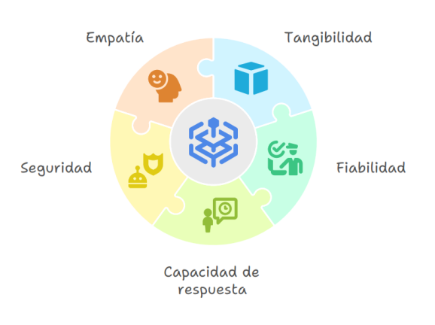
Figura 1: Dimensiones del Modelo SERVQUAL

El significado de estas dimensiones expresadas en el Modelo SERVQUAL son:
- Tangibilidad: son esos elementos tangibles que el usuario puede constatar su presencia o no y se refieren a los aspectos físicos y visibles del servicio, como las instalaciones, el equipo y la apariencia del personal. Al cliente juzgar la calidad de un servicio por su apariencia y presentación visual, tener instalaciones limpias, equipos modernos y la apariencia profesional del personal que labora en ella ejercerá influencia en su percepción de calidad.
- Fiabilidad: se relaciona con la capacidad de la empresa para proporcionar el servicio prometido de manera confiable y precisa. La confiabilidad genera confianza en los clientes. El cumplir con plazos, evitar errores y mantener la consistencia en la prestación del servicio son esenciales para dar una mejor percepción de la calidad.
- Capacidad de respuesta: se refiere a la disposición y voluntad de los empleados para ayudar a los clientes y brindar un servicio oportuno. La rapidez con que se atienda y la disposición para resolver problemas que se les presentan a los clientes y que afectan directamente su satisfacción.
- Seguridad: está relacionada con la protección del cliente contra riesgos y peligros durante la prestación del servicio. Los clientes valoran sentirse seguros y protegidos al interactuar con la empresa. Se incluyen aspectos tales como: profesionalidad, cortesía y credibilidad al atender el cliente así como la privacidad de los datos y la confidencialidad.
- Empatía: que representa la capacidad de la empresa para comprender las necesidades y expectativas del cliente. Al mostrar empatía se crea una conexión emocional con los clientes. Por tanto, escuchar las inquietudes, mostrar interés genuino y personalizar el servicio son fundamentales y bien visto por los clientes.
También, se pudieron identificar objetivos específicos que reflejaban los intereses particulares de cada investigación en el contexto institucional en el que se desarrollaron. Se puede señalar que algunas investigaciones se centran en analizar la correlación existente entre las cinco dimensiones del modelo SERVQUAL y el nivel de satisfacción de los estudiantes. Otros se enfocaban en investigar las diferencias entre la calidad del servicio percibida por los estudiantes y sus expectativas, buscando identificar en cuáles de las dimensiones estas brechas eran las más grandes y, por lo tanto, requerían una mayor atención para la mejora. Cabe destacar que los artículos que se presentan a continuación representan instituciones universitarias de cada uno de los continentes, lo que señala la universalidad de este modelo.
Se presenta a continuación los artículos revisados: indicando su autor(es), sus hallazgos claves y las conclusiones principales:
Bárcenas et al. [12]:

- Hallazgos claves: El modelo SERVQUAL permite analizar la brecha entre las expectativas y percepciones de estudiantes, profesores y otros usuarios respecto al servicio educativo. Las cinco dimensiones evaluadas de acuerdo al modelo ofrecen una visión clara de la calidad del servicio. La aplicación del modelo puede relacionarse a aspectos como la infraestructura, calidad docente, atención administrativa y recursos académicos.

- Conclusiones principales: El uso del modelo SERVQUAL facilita la identificación de áreas clave de mejora, permitiendo priorizar acciones específicas para reducir las brechas de calidad detectadas. Un análisis continuo con SERVQUAL ayuda a las universidades a adaptarse a las demandas cambiantes de la comunidad y ser más competitivas.

Seitova et al. [13]:

- Hallazgos claves: Se encontró que los estudiantes estaban generalmente satisfechos con las instalaciones de la universidad. El estudio examinó cómo las dimensiones de calidad del servicio aplicadas por el modelo SERVQUAL influyen en la satisfacción de los estudiantes.

- Conclusiones principales: La calidad del servicio es importante para que las instituciones de educación superior sean exitosas. La calidad del servicio tiene un impacto significativo en la satisfacción del estudiante. Las instituciones de educación superior deben ser conscientes de como las dimensiones de la calidad del servicio afectan la satisfacción del estudiante.

Uquillas et al. [14]:

Hallazgos claves: El estudio fue realizado en la Facultad de Ciencias Políticas y Administrativas de la Universidad Nacional de Chimborazo, Ecuador, el cual mostró una brecha positiva en las dimensiones generales de calidad de los servicios educativos. La mayor brecha de servicio se encontró en la dimensión de capacidad de respuesta, seguida de empatía y garantía; la menor brecha se observó en intangibles.

Conclusión principal: Las universidades deben ser sensibles a las necesidades y expectativas de los estudiantes, enfocándose en mejorar las dimensiones donde las brechas sean mayores para elevar la calidad del servicio educativo.

Abd et al. [15]:

- Hallazgos claves: En general, los estudiantes están satisfechos con la calidad del servicio en UITM Sabah. Las cinco dimensiones de SERVQUAL se correlacionan con la satisfacción del estudiante. Las dimensiones que más se relacionaron con la satisfacción del estudiante fueron la fiabilidad, capacidad de respuesta, seguridad y empatía. Por otro lado, la dimensión tangiiblidad mostró una relación más moderada.

- Conclusiones principales: La calidad del servicio es crucial para el éxito y la reputación de las instituciones de educación superior. El modelo SERVQUAL es una herramienta efectiva para evaluar la calidad del servicio y su impacto en la satisfacción del estudiante y todas las dimensiones influyen en la satisfacción de los estudiantes.

Goumairi et al. [16]:

- Hallazgos claves: Los elementos tangibles y las instalaciones físicas tienen el mayor impacto en la calidad del servicio, con una brecha de calidad negativa significativa (-2.0275). El estudio aplicó el modelo SERVQUAL a una muestra de estudiantes de una escuela pública de ingeniería, asumiendo que las cinco dimensiones influyen en la satisfacción de los estudiantes de ingeniería. Hay una necesidad de instalaciones adecuadas y equipos modernos en las instituciones universitarias.

- Conclusiones principales: El modelo SERVQUAL permite cuantificar la mala calidad midiendo la brecha entre la percepción de los estudiantes y sus expectativas de un buen servicio. La calidad de los sistemas de educación superior es un desafío importante para el desarrollo de las sociedades, y la educación en ingeniería es clave en Marruecos. Las brechas de calidad indican áreas claras para la mejora.

Días [17]:

- Hallazgos claves: La aplicación del modelo SERVQUAL permitió identificar las dimensiones más valoradas por los estudiantes. También se identificaron los aspectos que deben mejorarse en cuanto a la calidad del servicio en la División Académica del Instituto Politécnico de Setúbal (IPS). Las organizaciones exitosas son aquellas que ofrecen una buena calidad de servicio a sus clientes.
- Conclusiones principales: La calidad de los servicios es clave para que las instituciones educativas se diferencien de las demás y los clientes las evalúan según el desempeño del servicio que reciben. Apostar a la calidad es un compromiso e inversión que conduce a obtener ventajas competitivas. Además la calidad del servicio influye en la satisfacción de los estudiantes que, a su vez, puede reflejarse en el éxito y la buena imagen de la institución.

Sultan y Wong. [18]:

- Hallazgos claves: Examinó la calidad del servicio en el contexto de educación superior australiano, comparando las escalas SERVQUAL y SERVPERF reconociendo el debate sobre cuál de estas dos herramientas es más efectiva para evaluar la calidad del servicio. La medida SERVPERF (solo rendimiento/percepción) es generalmente superior a SERVQUAL (percepción menos expectativa) cuando el objetivo es predecir la calidad del servicio o determinar sus factores. No obstante, también se menciona que ambas escalas pueden ser igualmente válidas y útiles para medir la calidad del servicio en ciertos contextos. Enfatizan la importancia de comprender cómo los estudiantes perciben la calidad del servicio, sus antecedentes y sus consecuencias.

- Conclusiones principales: Aunque SERVQUAL ha sido objeto de considerable atención, SERVPERF podría ser una herramienta más efectiva para predecir y comprender los factores que determinan la calidad del servicio en la educación superior. Definir y comprender la calidad del servicio desde la perspectiva de los estudiantes, es esencial para que las universidades mejoren y perfeccionen sus servicios. El estudio contribuye a la discusión en curso sobre los instrumentos más apropiados para medir la calidad del servicio en entornos académicos.
En las investigaciones mencionadas, se recomienda a las instituciones universitarias adoptar una mentalidad de mejora continua. En este sentido, sugieren que utilicen los resultados de las evaluaciones SERVQUAL para tomar decisiones e implementar acciones correctivas, enfocándose en mejorar aquellas dimensiones que presenten brechas negativas significativas. Recordando que una brecha negativa (P – E < 0) indica que la percepción no alcanza las expectativas, lo que refleja insatisfacción; mientras que una brecha positiva sugiere que el servicio superó las expectativas.
Entre los ejemplos de acciones correctivas para eliminar las brechas negativas serían:
- Si la dimensión de tangibilidad es la que presenta una brecha importante, se recomienda modernizar las instalaciones y los equipos.
- Si la capacidad de respuesta es el área más débil, se debe capacitar al personal y mejorar sus habilidades de comunicación para dar un servicio más rápido y dispuesto a ayudar a los estudiantes.
- Finalmente, para abordar deficiencias en la dimensión de empatía, se aconseja brindar una atención más personalizada y mostrar más interés por las necesidades de los estudiantes.

- Metodología utilizada
El estudio fue de tipo no experimental y de campo, con un enfoque descriptivo planteado en su entorno natural. Esta decisión respondió a la necesidad de observar, describir y analizar la realidad sin manipular variables, permitiendo comprender cómo los estudiantes perciben la calidad del servicio educativo. Para recabar información primaria, se aplicaron encuestas a una muestra no probabilística en la Sede Litoral de la Universidad Simón Bolívar, lo que respalda la naturaleza de campo del estudio.
El estudio se realizó a través de los pasos mostrados en la Fig.2:

Figura 2. Pasos del Estudio

- Selección:
Tal como se indicó al inicio de esta sección, se adoptó un diseño no experimental, de campo y con enfoque descriptivo, planteado en el entorno natural de la Sede Litoral de la Universidad Simón Bolívar. Esta elección permitió observar, describir y analizar la percepción estudiantil sobre la calidad del servicio educativo sin manipular variables. La información primaria se obtuvo mediante encuestas aplicadas a una muestra no probabilística de estudiantes.
- Alcance:
Los investigadores consideraron para el estudio medir la percepción de los estudiantes, ya que ellos son considerados como una de las principales partes interesadas que se definen en la Norma ISO 21001:2018.

- Bases:
Las bases que se establecieron para el desarrollo de la investigación fueron:
- Definición de las necesidades y expectativas de las partes interesadas objetos del estudio. Estas quedaron establecidas de la siguiente forma:

Estudiantes:
- Calidad educativa: relevancia y actualización del contenido de las materias y competencias y habilidades de los profesores
- Infraestructura y Recursos: Instalaciones y recursos (aulas, laboratorios y biblioteca) en buen estado y herramientas tecnológicas accesibles y útiles.
- Apoyo Académico y Personal: servicios de orientación, tutoría académica y apoyo psicológico disponibles para los estudiantes.
- Oportunidades de Desarrollo Profesional: existencia de oportunidades de prácticas, pasantías, eventos de networking o ferias de empleo
- Ambiente Inclusivo y Seguro: respeto, valoración de la diversidad y seguridad en la Sede.
.
- Establecimiento de los criterios para evaluar el tratamiento de las partes interesadas.
Se establecieron dos dimensiones, las cuales evalúan las necesidades y expectativas de las partes interesadas, estas son:
- Capacidad para afectar la calidad del Sistema de Gestión Educativa (SGE): indica como es valorada por la parte interesada la calidad prestada por la Universidad por cada una de las necesidades y expectativas generales. Se evaluaron en la encuesta con valores de 1 a 5, a mayor valor obtenido mayor es el cumplimiento de las necesidades y expectativas de los estudiantes. Influencia que tiene la expectativa en la calidad del (SGE): los investigadores establecieron para cada una de las expectativas de las partes interesadas la influencia en la calidad.
- Creación de una matriz para definir el nivel de acción a implementar al tratamiento de las partes interesadas.
Se diseñó una matriz con cuatro cuadrantes que relaciona las dimensiones de Capacidad vs Influencia. Quedando definidos los cuadrantes de la siguiente forma:
Cuadrante I: Monitoreado (Baja Influencia y Bajo Impacto). Se debe hacer seguimiento a las partes interesadas con un mínimo esfuerzo.
Cuadrante II. Moderado (Alta Influencia y Bajo Impacto). Se debe mantener informado a las partes interesadas de las acciones que puedan aplicarse para mejorar su satisfacción.
Cuadrante III: Atendido (Baja Influencia y Alto Impacto). Se debe mantener satisfecho a las partes interesadas.
Cuadrante IV: Cuidado (Alta Influencia y Alto Impacto). Se debe gestionar cuidadosamente estas partes interesadas.
En la Fig. 3, se muestra la Matriz Influencia – Impacto diseñada

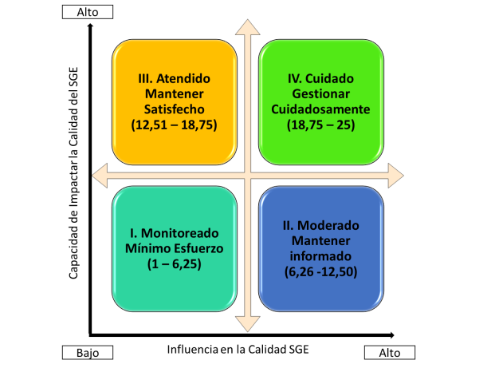
Figura 3. Matriz Influencia – Impacto

- Evaluación General de la Calidad de Servicio general de la Universidad Simón Bolívar Sede de Litoral
Se elaboró una encuesta basada en el Modelo de SERVQUAL para medir la calidad del servicio ofrecido midiendo las expectativas y percepciones de los estudiantes de la Universidad Simón Bolívar sede Litoral evaluando las siguientes dimensiones: elementos tangibles, fiabilidad, capacidad de respuesta, seguridad y empatía.
Las respuestas a cada una de las afirmaciones que se presentan en la encuesta, fueron valoradas por el estudiante según su nivel de acuerdo o desacuerdo utilizando la siguiente escala: Totalmente en desacuerdo (1) - En desacuerdo (2) - Ligeramente en desacuerdo (3) – Neutral (4) – Ligeramente de acuerdo (5) – De acuerdo (6) y Totalmente de acuerdo (7).
- Ejecución:
La aplicación de encuestas a la muestra no probabilística seleccionada en el entorno de la Sede Litoral de la Universidad Simón Bolívar. Es hacer notar que para el momento de la aplicación de las encuestas a la muestra seleccionada de la comunidad estudiantil, se presentaron limitaciones debido a algunas condiciones por la cuales estaba atravesando la institución, tales como fallas en el servicio de transporte institucional, problemas de suministros de agua y frecuentes fallas eléctricas en la zona entre otras.
Las dos encuestas fueron realizadas de la siguiente manera:
- Encuesta de Necesidades y Expectativas de estudiantes, que se realizó en la penúltima semana del trimestre enero – marzo 2025, a una muestra de 60 estudiantes.
- Encuesta de Calidad del Servicio brindado en la Sede Litoral de la Universidad Simón Bolívar realizada en la semana 4 del trimestre abril – julio 2025, a una muestra de 30 estudiantes.
La diferencia en el tamaño de las muestras entre la primera encuesta (n = 60, enero–marzo 2025) y la segunda (n = 30, abril–julio 2025) responde a un diseño intencional: la primera tuvo un carácter exploratorio y permitió identificar las necesidades, expectativas y niveles de insatisfacción estudiantil; la segunda, en cambio, se diseñó con un enfoque de validación cualitativa focalizada, cuyo objetivo no era representar estadísticamente a toda la población, sino confirmar que las brechas más críticas detectadas; especialmente aquellas relacionadas con infraestructura, recursos tecnológicos y actualización curricular, seguían siendo percibidas como prioritarias por los estudiantes. Esta segunda aplicación sirvió, además, para contrastar la ubicación de dichas necesidades en la matriz influencia–impacto, reforzando la decisión de priorizar acciones de mejora en aquellas dimensiones con alta influencia en la calidad del Sistema de Gestión Educativa (SGE), aun cuando su impacto percibido fuera bajo. Por tanto, la reducción muestral no compromete la validez del análisis, sino que refuerza su pertinencia estratégica
La estructura de las encuestas para evaluar las necesidades y expectativas de las partes interesadas de estudiantes y profesores, se presentan en las Tablas IV y V.

Tabla IV
Preguntas Encuesta Necesidades y Expectativas de Estudiantes
Necesidades y Expectativas | Preguntas
Calidad Educativa | ¿Cómo calificaría la relevancia y actualización del contenido de sus cursos?  ¿Qué tan satisfecho está con la competencia y habilidades pedagógicas de sus profesores?
Infraestructura y Recursos | ¿Cómo evalúa las instalaciones y recursos disponibles (aulas, laboratorios, bibliotecas)?  ¿Qué tan accesibles y útiles encuentra las herramientas tecnológicas proporcionadas por la universidad?
Apoyo Académico y Personal | ¿Qué tan útiles son los servicios de orientación y tutoría académica?  ¿Ha utilizado los servicios de apoyo psicológico?  ¿Cómo calificaría su experiencia?
Oportunidades de Desarrollo Profesional | ¿Qué tan satisfecho está con las oportunidades de prácticas y pasantías ofrecidas?  ¿Ha participado en eventos de networking o ferias de empleo?  ¿Cómo fue su experiencia?
Ambiente Inclusivo y Seguro | ¿Se siente respetado y valorado en su diversidad dentro del campus?  ¿Cómo calificaría la seguridad en el campus?

Tabla V
Preguntas Encuesta SERVQUAL
Dimensiones | Afirmaciones
Elementos Tangibles | ¿Las instalaciones físicas de la universidad (aulas, laboratorios, biblioteca) son modernas?  ¿Los equipos y materiales utilizados en las clases están en buen estado?  ¿El personal administrativo y académico de la universidad tiene una apariencia profesional?  ¿Elementos tangibles son atractivos?
Fiabilidad | ¿La universidad cumple con los servicios prometidos en los tiempos establecidos?  ¿Los servicios ofrecidos por la universidad son precisos y confiables?  ¿La universidad muestra interés en resolver los problemas de los estudiantes de manera efectiva?  ¿Las clases y actividades se realizan sin interrupciones ni problemas técnicos?
Capacidad de Respuesta | ¿El personal administrativo y académico responde rápidamente ante consultas o solicitudes?  ¿La universidad está disponible para ayudar a los estudiantes cuando lo necesitan?  ¿El personal está siempre dispuesto a atender las inquietudes de los estudiantes y profesores?  ¿La universidad muestra disposición para realizar cambios si es necesario?
Seguridad | ¿El personal de la universidad transmite confianza y seguridad a los estudiantes?  ¿Los estudiantes se sienten seguros en las instalaciones de la universidad?  ¿La universidad protege la información personal de los estudiantes?  ¿Te sientes seguro al realizar trámites administrativos en la universidad?
Empatía | ¿La universidad se preocupa por satisfacer las necesidades individuales de los estudiantes?  ¿El personal tiene un trato amable y respetuoso?  ¿Las políticas de la universidad son flexibles para atender casos específicos?  ¿La universidad entiende las necesidades de los estudiantes internacionales?  ¿La universidad ofrece horarios accesibles para realizar trámites?  ¿El personal se muestra atento y accesible en sus interacciones?

- Resultados Obtenidos
Para la presentación de los resultados se utilizaron tablas y figuras con sus respectivos análisis.
Una vez aplicadas las encuestas a los estudiantes y profesores durante el trimestre enero-marzo 2025, se obtuvieron los siguientes resultados:
La Calidad Educativa, fue la primera necesidad y expectativa evaluada tal como se aprecia en la Fig.4, teniendo dos vertientes la competencia y habilidades pedagógicas de los profesores a la hora de impartir sus materias y el contenido programático que se dan en ellas:
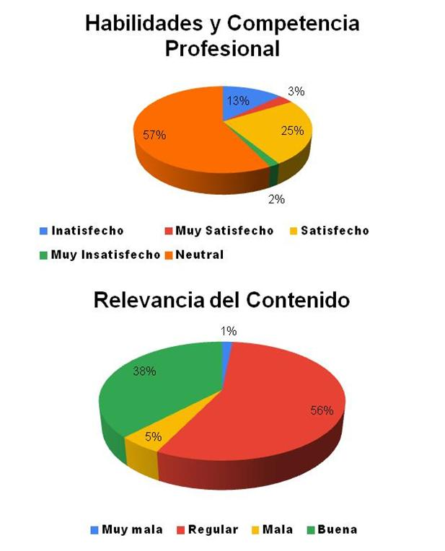
Fig. 4. Resultados sobre la Calidad Educativa

La aplicación de la encuesta permitió detectar que el 57 % de los estudiantes mantuvo una postura neutral al evaluar las competencias y habilidades pedagógicas de los profesores. Sin embargo, el porcentaje de estudiantes que se sintieron satisfechos o muy satisfechos con ellos casi duplicó al de quienes no lo estuvieron (28 % frente a 15 %). Esto indica que, aunque existe cierto reconocimiento de la calidad docente, hay margen para la mejora.
El otro aspecto relacionado con la calidad educativa esta con el contenido de las materias que conforman el plan de estudios de las materias que se dictan en la Sede Litoral, aquí los estudiantes en su mayoría manifestaron que en relación a su relevancia y actualización de los contenidos hay un desfase para el contexto actual calificándoles como regulares-malas en un 62 %, por lo que existe una necesidad evidente de que estos contenidos sean revisados y actualizados para alinearlos a los perfiles de egresados que requiere el mercado laboral.
Al evaluar las necesidades relacionadas con la infraestructura y recursos suministrados en la Sede Litoral, los estudiantes manifestaron opiniones poco favorables (Ver Fig. 5)
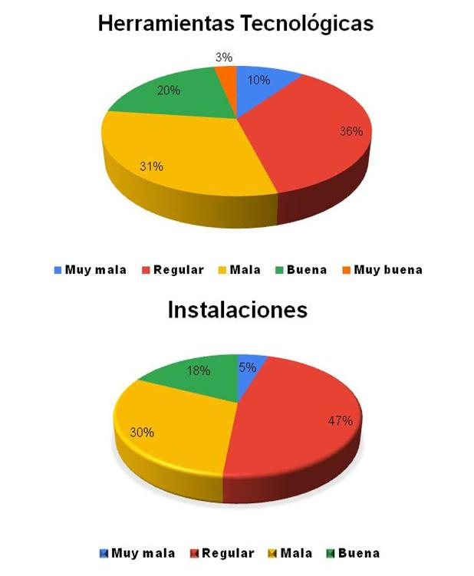
Fig. 5. Resultados sobre Infraestructura y Recursos

    - Accesibilidad y utilidad de las herramientas tecnológicas, estas también son consideradas poco atractiva para los estudiantes, quienes en su gran mayoría las considera muy mala o malas el 41 % así lo manifiesta frente al 36 % que las considera regular y el 23 % que señala que son buenas. La poca accesibilidad al internet en toda las áreas de la sede, el bajo número de computadoras que puedan ser utilizadas no solo para el uso de laboratorios de clase sino para la consulta de estudiantes en cualquier momento, el limitado número de videobeam para ser usados por los profesores a la hora de dictar sus clases, son algunos de los factores que justifican estos resultados.

    - Estado de infraestructura y los recursos disponibles como aulas, laboratorios y biblioteca: sólo el 18 % los consideran buenos frente a 35 % que los consideran malos o muy malos y el 47 % regulares. las evidencias de estos resultados son, entre otras, aulas sin iluminación, muy calurosas, poco aseadas, pizarras acrílicas manchadas, laboratorios poco dotados, entre otras condiciones, que no brindan comodidad tanto a los estudiantes como a los profesores a la hora de llevar a cabo la actividad docente.
Los resultados para las necesidades identificadas con el Apoyo Académico y Personal se pueden ver en las Figs. 6 y 7.
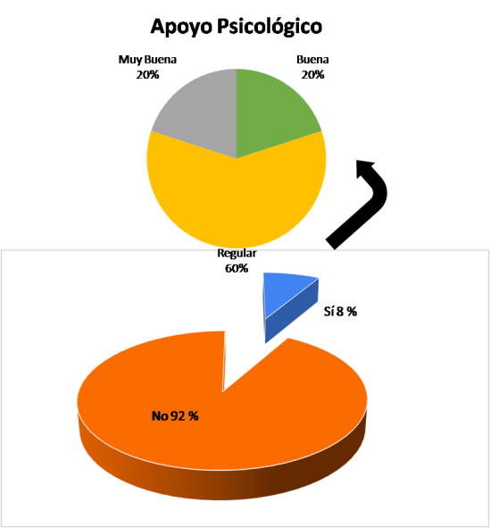
Fig. 6. Resultados sobre el Apoyo Psicológico
    - Al evaluar el Apoyo Psicológico brindado por la Universidad en su Sede Litoral, el 92 % de los estudiantes manifestó que no lo han solicitado, por lo que no sería válido dar una calificación a esta necesidad. Cabe mencionar que del resto de estudiantes que si lo han utilizado el 60 % lo consideró regular frente un 40 % que les pareció buena o muy buena.
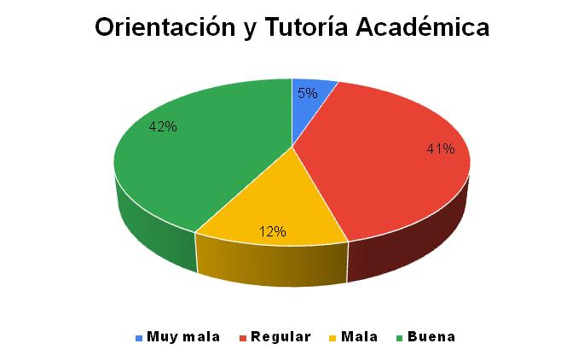

Fig. 7. Resultados sobre la Orientación y Tutoría Académica

    - Los servicios de orientación y tutoría aunque algunos estudiantes los consideraron buenos (42 %), hay una cantidad considerable que los califica como regulares (41 %) y malos o muy malos (17 %).
Respecto a las oportunidades de desarrollo profesional el 67,7 % de los estudiantes manifestó que no ha participado en prácticas profesionales, del restante que han participado en actividades prácticas el 45 % las consideraron buenas o muy buenas, 30 % regular y 25 % malas o muy malas. La otra necesidad evaluada relacionada a la experiencia en ferias de empleo o networking la gran mayoría de los estudiantes manifestó que no había participado en ninguna de estas experiencias con un 92%.
Con relación a la necesidad de creación de un ambiente inclusivo y seguro, en la Fig. 8 se muestran los resultados de lo que piensan los estudiantes.
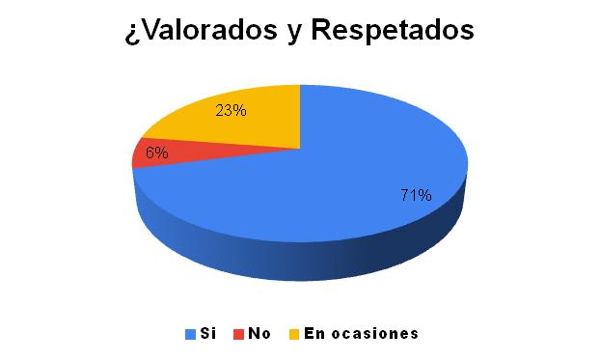
Fig. 8. Resultado sobre Ambiente Inclusivo y Seguro

Como se observa ellos señalaron en un 71% que se sienten valorados y respetados, un 23 % consideraron que en algún momento no lo sintieron así y tan sólo el 6 % no se han sentido valorados o respetados. Este resultado aunque parezca positivo, debe llevar a que todos se sientan valorados y respetados, fomentando campañas que vayan orientadas a tal fin.
Finalmente en relación a la seguridad dentro de la Sede Litoral se pueden observar sus resultados en la Fig. 9.
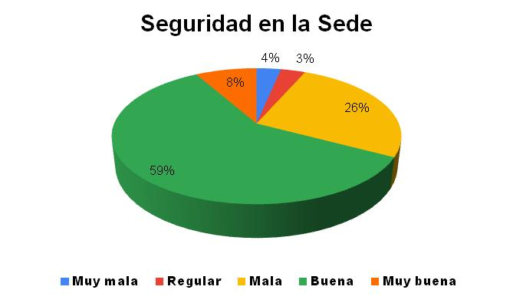

Fig. 9. Resultados sobre la Seguridad en la Sede

En tal sentido, el 67 % de los estudiantes encuestados la considera segura, un 3 % la considera regular y un 30 % tienen una opinión desfavorable (mala o muy mala). Aunque la mayoría de la muestra consultada considera que la seguridad es buena, el porcentaje de los que consideran que es mala es significativo dejando una brecha importante que atender.
Al contabilizar cada expectativa de los estudiantes en la matriz impacto – influencia, estás quedaron ubicadas en los siguientes cuadrantes de atención, las cuales se muestran en la Tabla VI y Fig. 10.
Tabla VI
Resultado Matriz Impacto – Influencia
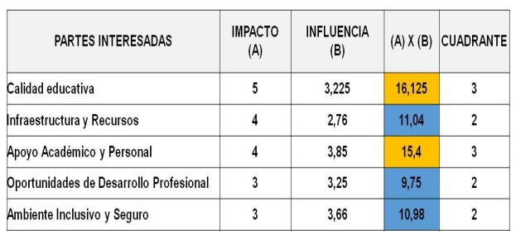

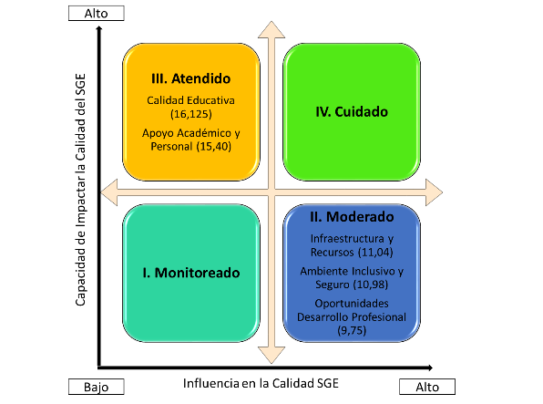
Fig. 10. Ubicación de Cuadrantes de las Necesidades y Expectativas

Como se observa las expectativas fueron ubicadas en los siguientes cuadrantes:
- Calidad educativa y apoyo académico y personal en el cuadrante III.
- Infraestructura y recursos, oportunidades de desarrollo profesional y ambiente seguro e inclusivo en el cuadrante II.
Las necesidades y expectativas que quedaron en el Cuadrante II por tener una alta Influencia en la calidad del SGE, pero una baja capacidad de impactar la calidad del SGE, indican que se debe mantener informados a los estudiantes de las acciones que las autoridades van realizando para mejorar su satisfacción.
Por su parte las necesidades y expectativas que quedaron ubicadas en el cuadrante III, que corresponde a las de alta capacidad en impactar la Calidad del SGE y un bajo Impacto en su influencia, indica que las autoridades deben mantener satisfechos a los estudiantes mediante acciones que den a entender que sus necesidades están siendo atendidas.
Identificadas la visión de los estudiantes sobre cómo sus necesidades y expectativas son atendidas o no por la Universidad Simón Bolívar en su Sede Litoral, se procedió a evaluar como califican la calidad de servicio prestado en dicha Sede. Para ello se utilizó un modelo ajustado por los autores de SERVQUAL a una institución educativa. Cabe recordar que un aspecto fundamental en la aplicación del modelo SERVQUAL es el cálculo de la "puntuación de la brecha" (Percepción - Expectativa), que permite cuantificar la diferencia entre lo que los estudiantes esperaban recibir y lo que realmente recibieron. A continuación se muestran estos resultados por cada dimensión:
En la Tabla VII se presenta la dimensión Tangible, recordando que esta se refiere a la apariencia de las instalaciones físicas, los equipos, el personal y los materiales de comunicación de la institución relacionándolos con la modernidad de los equipos, el estado de conservación de las instalaciones, el atractivo visual de los edificios y la disponibilidad y actualización de los materiales de enseñanza.
Tabla VII
Resultados de la Dimensión Elementos Tangibles
Afirmaciones | P | E | Qi | P vs E
Las instalaciones físicas de la universidad (aulas, laboratorios, biblioteca) son modernas. | 4,10 | 4,17 | - 0,07 | P<E
Los equipos y materiales utilizados en las clases están en buen estado. | 3,92 | 4,58 | -0,66 | P<E
El personal administrativo y académico de la universidad tiene una apariencia profesional. | 4,10 | 6,16 | -2,06 | P<E
Elementos tangibles son atractivas | 3,71 | 5,00 | -1,29 | P<E
Promedio | 3,96 | 4,98 | -1,02

Nota: P (percepción) - E (Expectativa) Qi (Calidad medida)

Como se puede observar en todos los aspectos evaluados las percepciones no pudieron ni emparejar ni superar las expectativas, teniendo en la apariencia profesional del personal administrativo y académico donde se encontró una mayor brecha (-2,06) y presentando una brecha promedio de -1,02 superando las expectativas a las percepciones.
La dimensión de Fiabilidad está relacionada con la seguridad que la universidad debe ofrecer a sus estudiantes, garantizando que el servicio se suministre de manera correcta y en el momento oportuno cuando sea requerido. Esta dimensión incluye elementos como la atención que se brinda a los estudiantes para la solución de sus problemas y el cumplimiento de los servicios prometidos, entre otros aspectos. En la Tabla VIII se presenta la evaluación correspondiente a esta dimensión.
Tabla VIII
Resultados de la Dimensión Fiabilidad
Afirmaciones | P | E | Qi | P vs E
La universidad cumple con los servicios prometidos en los tiempos establecidos. | 4,07 | 4,29 | -0,22 | P<E
Los servicios ofrecidos por la universidad son precisos y confiables. | 4,17 | 4,94 | -0,77 | P<E
La universidad muestra interés en resolver los problemas de los estudiantes de manera efectiva. | 5,13 | 4,29 | 0,84 | P>E
Las clases y actividades se realizan sin interrupciones ni problemas técnicos | 4,60 | 4,65 | -0,05 | P<E
Promedio | 4,49 | 4,54 | -0,05

Nota: P (percepción) - E (Expectativa) Qi (Calidad medida)

De esta dimensión podemos indicar que de los aspectos evaluados en esta dimensión en tan sólo uno las percepciones superaron las expectativas, lo estudiantes consideraron que la universidad en su Sede Litoral si muestra interés en resolver de forma efectiva los problemas que puedan presentarle a los estudiantes, sin embargo la brecha promedio aunque sea un valor pequeño las expectativas superan a las percepciones en un -0,05.
La dimensión Capacidad de Respuesta mide la rapidez con que los estudiantes son atendidos en la Sede Litoral y la importancia que está transmite a los mismos, los resultados de esta dimensión se presentan en la Tabla IX.
Tabla IX
Resultados de la Dimensión Capacidad de Repuesta
Afirmaciones | P | E | Qi | P vs E
El personal administrativo y académico responde rápidamente ante consultas o solicitudes. | 4,76 | 4,04 | 0,72 | P>E
La universidad está disponible para ayudar a los estudiantes cuando lo necesitan. | 3,38 | 4,50 | -1,12 | P<E
El personal está siempre dispuesto a atender las inquietudes de los estudiantes y profesores. | 4,71 | 4,75 | -0,04 | P<E
La universidad muestra disposición para realizar cambios si es necesario | 3,62 | 4,17 | -0,55 | P<E
Promedio | 4,12 | 4,37 | -0,25

Nota: P (percepción) - E (Expectativa) Qi (Calidad medida)

Para esta dimensión se tiene por un lado como positivo, que los estudiantes sientan que su percepción en relación a la rapidez de respuesta del personal administrativo y académico ante sus solicitudes, superó sus expectativas (0,72), mientras que lo negativo fue que, a nivel de los otros aspectos que se evaluaron en cuanto a la capacidad de respuesta de la Universidad, en su Sede Litoral no logran cubrir sus expectativas, lo que dio como resultado que en esta dimensión la brecha fuera de -0,25.
En la Tabla X, se presenta la evaluación de los estudiantes a la dimensión Seguridad, la cual muestra la percepción del estudiante sobre los conocimientos y la atención que presta el personal de la Sede Litoral, así como sus habilidades y su capacidad de estimular la confianza e inspirar credibilidad.
Tabla X
Resultados de la Dimensión Seguridad
Afirmaciones | P | E | Qi | P vs E
El personal de la universidad transmite confianza y seguridad a los estudiantes. | 4,33 | 5,42 | -1,09 | P<E
Los estudiantes se sienten seguros en las instalaciones de la universidad. | 5,10 | 4,63 | 0,47 | P>E
La universidad protege la información personal de los estudiantes. | 5,43 | 5,71 | -0,28 | P<E
Te sientes seguro al realizar trámites administrativos en la universidad | 5,33 | 5,50 | -0,17 | P<E
Promedio | 5,05 | 5,32 | -0,27

Nota: P (percepción) - E (Expectativa) Qi (Calidad medida)

En relación con esta dimensión, se observa que los estudiantes perciben un alto nivel de seguridad dentro de las instalaciones, superando incluso las expectativas iniciales que tenían respecto a este aspecto (brecha: 0,47). Sin embargo, se identificó una brecha significativa en cuanto a la confianza y seguridad proporcionadas por el personal de la Sede, donde las expectativas superaron a las percepciones (brecha:-1,09). Este resultado incidió negativamente en el promedio general de la brecha para esta dimensión, el cual fue de -0,27, evidenciando que, en términos generales, las expectativas de los estudiantes superaron sus percepciones.
Finalmente la dimensión Empatía la cual se refiere a la atención individualizada y al cuidado que se proporciona a los estudiantes mide la conveniencia de los horarios de clase y de atención al estudiante, la atención individualizada que reciben y el interés que en la Sede muestran por su bienestar. La opinión de los estudiantes se muestra en la Tabla XI.
Tabla XI:
Resultados de la Dimensión Empatía
Afirmaciones | P | E | Qi | P vs E
La universidad se preocupa por satisfacer las necesidades individuales de los estudiantes. | 4,81 | 4,63 | 0,18 | P>E
El personal tiene un trato amable y respetuoso. | 4,67 | 5,13 | -0,46 | P<E
Las políticas de la universidad son flexibles para atender casos específicos. | 4,48 | 4,79 | -0,31 | P<E
La universidad ofrece horarios accesibles para realizar trámites. | 4,52 | 4,54 | -0,02 | P<E
El personal se muestra atento y accesible en sus interacciones. | 5,02 | 4,67 | 0,35 | P>E
Promedio | 4,70 | 4,75 | -0,05

Nota: P (percepción) - E (Expectativa) Qi (Calidad medida)

Esta dimensión presentó dos aspectos en la que las percepciones superaron a las expectativas: en la Sede se preocupan por satisfacer las necesidades particulares de cada estudiante (Brecha:0,18) y el personal es atento y esta accesible en sus interacciones con los estudiantes (Brecha:0,35), en contrapartida en los otros tres aspectos evaluados las expectativas superaron las percepciones. El resultado promedio final de esta dimensión señaló que la brecha entre la expectativas vs percepciones fue de -0,05 (P<E).
A manera de resumen en la Fig. 11 se muestra la diferencia por cada dimensión de las brechas entre las expectativas y las percepciones
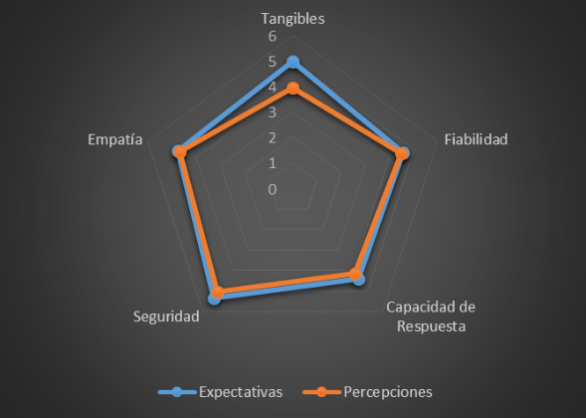
Fig. 11. Diagrama Radial Expectativas Vs Percepciones

En el contexto de la evaluación de la calidad del servicio en la Sede Litoral mediante la aplicación del modelo SERVQUAL, se obtuvo un valor de Q = -1,64. Este resultado indica que las expectativas de los usuarios superan las percepciones respecto a las prestaciones del servicio, lo que se traduce en un nivel de calidad percibida deficiente.
- Conclusiones
Elevar la calidad de la educación superior es esencial para cumplir con el Objetivo de Desarrollo Sostenible número 4 (ODS 4) de la ONU [19], cuya meta es asegurar una educación inclusiva, equitativa y de calidad, así como promover oportunidades de aprendizaje a lo largo de la vida para todos.
En este contexto, las universidades desempeñan un papel fundamental. La Universidad Simón Bolívar, en particular, tiene la responsabilidad de alinear sus procesos educativos con estos principios globales, contribuyendo activamente a la formación de ciudadanos competentes, éticos y comprometidos con el desarrollo sostenible.
A través de la aplicación del modelo SERVQUAL las instituciones de educación superior pueden identificar las dimensiones del servicio en las que son buenas o en las que necesitan mejorar, y posicionar su calidad de servicio en relación con las necesidades y expectativas de las partes interesadas. Para este estudio aplicado en la Sede de Litoral de la Universidad Simón Bolívar a una muestra de estudiantes en el trimestre abril-julio 2025, se logró detectar que:
- Existe una brecha significativa entre expectativas y percepciones en la Calidad del Servicio de los estudiantes respecto a la calidad del servicio recibido, evidenciado por una brecha negativa general (Q=-1,64) siendo las expectativas significativamente más altas que las percepciones reales del servicio prestado. Esta diferencia refleja deficiencias en áreas clave como infraestructura, recursos tecnológicos, trato del personal administrativo y pertinencia del contenido académico, lo cual afecta directamente la percepción del servicio educativo y una necesidad de abordar acciones para mejorar varias dimensiones de servicio y así superar esta visión negativa por parte de los estudiantes de la Sede Litoral.
- A pesar de la brecha negativa general, se identificaron fortalezas en ítems específicos: los estudiantes percibieron que la universidad muestra interés en resolver eficazmente sus problemas (+0,84 en Fiabilidad), que el personal responde rápidamente a consultas (+0,72 en Capacidad de Respuesta) y que las instalaciones son seguras (+0,47 en Seguridad). Sin embargo, otras afirmaciones dentro de esas mismas dimensiones mostraron brechas negativas significativas, como la baja disponibilidad de apoyo cuando se necesita (–1,12) o la poca confianza transmitida por el personal (–1,09). . En cuanto a la Empatía, los estudiantes sintieron que la universidad se preocupaba por sus necesidades individuales (0,18) y que el personal era atento y accesible (0,35). Estos aspectos positivos pueden ser aprovechados y mejorados
- Las áreas que requieren atención inmediata (percepción < expectativa) son: la dimensión de "Elementos Tangibles" que fue la que mostró la mayor brecha promedio (-1,02), especialmente en la apariencia profesional del personal administrativo y académico (-2,06) y el atractivo de los elementos tangibles (-1,26). Lo que sugiere que el entorno físico, los equipos y la presentación del personal no están cumpliendo las expectativas de los estudiantes, impactando directamente su percepción de calidad. Otras áreas importantes donde las percepciones estuvieron por debajo de las expectativas fueron las relacionadas a la disponibilidad de la universidad para ayudar a los estudiantes cuando lo necesitan (-1,12 en Capacidad de Respuesta) y la confianza y seguridad transmitidas por el personal de la universidad (-1,09 en Seguridad).
La gestión de las necesidades estudiantiles requiere un enfoque específico según sea su ubicación en la Matriz Influencia–Impacto. Las expectativas relacionadas con la calidad educativa y el apoyo académico y personal que se clasificaron en el cuadrante “Atendido”, implica la necesidad de priorizar acciones concretas que aseguren su satisfacción. Mientras que otras áreas, como la infraestructura y las oportunidades de desarrollo profesional, aunque tienen menor influencia directa, demandan mantener informados a los estudiantes sobre los esfuerzos de mejora.
Si bien se reconocen algunos avances en términos de atención individualizada, seguridad física y empatía del personal, el estudio revela que la infraestructura, la actualización curricular y los servicios de apoyo continúan siendo puntos débiles que deben ser atendidos. Poniendo en evidencia la necesidad de fortalecer la planificación estratégica institucional para garantizar condiciones mínimas de calidad y equidad en el proceso de enseñanza-aprendizaje.
Teniendo como necesidades urgentes las actualizaciones curriculares y de infraestructura, ya que la retroalimentación de los estudiantes sobre la "Calidad Educativa" revelaron que el 62% calificó la relevancia y actualización del contenido de los cursos como "regular-mala", lo que indica un claro desajuste con las demandas actuales del mercado laboral. De manera similar, una parte significativa de los estudiantes calificó desfavorablemente las herramientas tecnológicas (41% "muy mala" o "mala”) y el estado de la infraestructura (35% "mala" o "muy mala"). Estos hallazgos señalan una necesidad urgente de realizar una revisión integral y modernización tanto de los programas académicos como de los recursos físicos y tecnológicos para mejorar la experiencia educativa.
Tomando como base los resultados de este estudio, se deben realizar nuevos estudios que profundicen en el análisis, para revelar las causas reales que originan las brechas actuales a fin de que se propongan planes estratégicos, para que en futuro las percepciones logren superar las expectativas insatisfechas y seguir potenciando aquellas dimensiones en las que las percepciones superan las expectativas satisfechas.
Los autores comparten lo expresado por los autores Abili et al. [20] que señalan que debe haber un nivel de intervención, con el fin de realizar esfuerzos para transformar las dimensiones de insatisfacción en satisfactorias. Por lo que ellos recomiendan: realizar mediciones continuas de la calidad del servicio a nivel universitario; desarrollar estándares de calidad del servicio en la universidad; establecer una medición frecuente de las necesidades y expectativas de los estudiantes; proveer información y formación al personal universitario sobre la importancia de su rol en la calidad de los servicios universitarios; y desarrollar planes para mejorar los programas de calidad y así lograr una mayor satisfacción de los estudiantes.
Por tanto, la universidad Simón Bolívar debe aplicar estrategias que le permitan mejorar la calidad del servicio que presta, con el fin de atraer estudiantes para que decidan sus estudios en ella, mejorar la calidad de los resultados estudiantiles y brindarles conocimientos y habilidades que se ajusten a las necesidades del campo laboral actual.
Este estudio alcanzó sus objetivos: evaluar la gestión de la parte interesada “estudiantes” en la Sede Litoral de la Universidad Simón Bolívar mediante la medición de la calidad del servicio y la ubicación de las necesidades en la matriz Influencia-Impacto. No obstante, se presentaron limitaciones, como el uso de una muestra reducida (estudio piloto) y el enfoque exclusivo en una sede. Futuras investigaciones deben extenderse a ambas sedes de la universidad (Sartenejas y Litoral) para obtener una visión integral.
Finalmente, la implementación de la Norma ISO 21001:2018 en la Universidad Simón Bolívar Sede Litoral puede constituir una herramienta estratégica para alinear los procesos institucionales con las necesidades y expectativas de los estudiantes, promoviendo la mejora continua de la calidad educativa y la satisfacción estudiantil.
Referencias
[1] Organización Internacional de Normalización, “ISO 21001:2018: Organizaciones educativas —Sistemas de gestión para organizaciones educativas —Requisitos con orientación para su uso”, 2018.
[2] Organización Internacional de Normalización. “ISO 9001:2015: Sistema de gestión de calidad – Requisitos” 2015.
[3] Universidad de San Buenaventura, “Evolución del concepto stakeholders,” USBA – eLearning, 2020. [En línea]. Disponible en: https://elearning.usba.edu.ar/wp-content/uploads/2020/09/PE_Comunicacion_Clase2_Complementario_Evolucion-del-concepto-stakeholders.pdf .
[4] A.Gil Fuente, y P. Luciano, “La gestión de los grupos de interés: una reflexión sobre los desafíos a los que se enfrentan las empresas en la búsqueda de la sostenibilidad empresarial”. Rev. Métodos Cuant. Economía. Empresa, vol. 11. pp. 71-90. [En línea]. Disponible: https://www.econstor.eu/bitstream/10419/59090/1/684025647.pdf
[5] Organización Internacional de Normalización, “ISO 9000:2015: Sistema de gestión de calidad – Fundamentos y vocabularios” 2015.
[6] M. Abu Bakar, S. Ismail y L. mohamad Darwi, “ISO 21001: 2018 In Academia: A review of Literature”. Int. J. Entrep. Manag. Pract., vol. 7 núm. 26, pp. 68-82, 2024. doi: 10.35631/IJEMP.726006
[7] R. Guerra Bretaña, F. Ramos Azcuy y M. Valencia Bonilla, “Implementación de la ISO 21001:2018 en programas de posgrado académico”. Scientia et Technica, vol. 29, Núm. 1, 2024. doi:10.22517/23447214.24735
[8] D. Obregón Quiñones, “La norma ISO 21001:2018 como modelo estratégico para contribuir a la calidad educativa y al cumplimiento del objetivo (4) del desarrollo sostenible en instituciones educativas del país”. Ciencia Latina Rev. Cient. Adm. Finanzas, vol. 8, núm. 3, pp.1405-1418, 2024. doi.org/10.37811/cl_rcm.v8i3.11346
[9] WKD. Ramese, SD. Jayasooriya y AH. Lakmal, “Adopting ISO 9001:2015 & ISO 21001:2018 EOMS to the Sri Lankan Higher Educational Institutions: a review of literature”KDU J. Multidiscip. Semental , vol. 6, núm. 1, pp. 145-157, 2024. doi: 10.4038/kjms.v6i1.118
[10] W. Sullcaray, R. García Hurtado, V. Torres Alva, G. Rojas Hurtado, J. Repuello Soto, “Identificación de las partes interesadas en universidades peruanas: un enfoque estratégico para la educación superior”. TARAMA, Rev. Cient. Univ. Nac. Autónoma Altoandina Tarma , vol. 2, núm. Esp., pp. 49–57, 2024. Recuperado de: http://revistas.unaat.edu.pe/index.php/tarama/article/view/107/192
[11] K. Rivera y M. Tupac Yupanqui, “La Norma ISO 21001:2018 - Apéndice normativo y su impacto en estudiantes de educación superior de Lima”. INNOVA, 2019 ResearchJournal, vol. 4, núm. 3.2 ,pp. 50-62, [En línea]. Disponible: https://dialnet.unirioja.es/descarga/articulo/7475558.pdf
[12] M. Bárcenas Navas, E. Trujillo Beltrán, y M. Ramírez Mendoza, “Percepción de calidad y satisfacción estudiantil en una institución universitaria utilizando servqual como herramienta”. Ciencia Latina Rev. Cient. Multidisciplinario, vol. 9, núm. 1, págs. 11344–11354, 2025, [En línea]. Disponible: https://ciencialatina.org/index.php/cienciala/article/view/16703
[13] M. Seitova, Z.Termibekova, L. Khazykhankyzi, Z. Khalmatova y H. Eary Çelik, “Perceived service quality and student satisfaction: a case study at Khoja Akhmet Yassawi University, Kazakhstan”. Front. in Educ , 2024, 9: 1492432.doi: 10.3389/feduc.2024.1492432
[14] G. Uquillas Granizo, R. Basamtes Ávalos, A. Vinueza Jara y S. Basantes Silva, “Evaluación de la calidad de los servicios educativos mediante el modelo SERVQUAL”, Rev. Cient. FIPCAEC , vol. 7, núm. 1, pp. 3 - 13, 2022. [En línea]. Disponible: https://www.fipcaec.com/index.php/fipcaec/article/view/504
[15] N. Ab Rahid, T. Tuan Ismail y B. Thomas. “The Correlation Between Servqual Dimensions and Student Satisfaction”, Adv. Autobús. Res. Int. J. , vol. 7, núm. 2, págs. 7-19,2021. doi.org/10.24191/abrij.v7i2.4201
[16] O. Goumairi, E-S. Aqula y S. Ben Souda, “Application of the SERVQUAL Model for the Evaluation of the Service Quality in Moroccan Higher Education: Public Engineering School as a Case Study”. Int. J. Alto. Educativo , vol. 9, núm. 5, págs. 223–229, 2020. Doi: doi.org/10.5430/ijhe.v9n5p223.
[17] M. Dias, “Satisfação sobre os serviços da Divisão Académica do IPS: umestudocom base no SERVQUAL”. Repositório Comum RCAAP , 2019. [En línea]. Disponible en: https://comum.rcaap.pt/entities/publication/9be6d23b-e0dd-4229-af6c-41c340872e03
[18] P. Sultán y H.Y Wong, “Calidad del servicio en el contexto de la educación superior: Un modelo integrado”,Asia Pacífico. J. Mark. Logista, vol. 24, núm. 5, pp. 755-784. 2012. [En línea]. Disponible en: https://www.researchgate.net/publication/242011847_Service_quality_in_a_higher_education_context_An_integrated_model
[19] Naciones Unidas, “Objetivos de Desarrollo Sostenible,” Naciones Unidas – Desarrollo Sostenible, 2015. [En línea]. Disponible en: https://www.un.org/sustainabledevelopment/es/objetivos-de-desarrollo-sostenible/
[20] K. Abili, F. Thabi y M. Afainandehbin,”Measuring university service qualityby means of SERVQUAL method”. Assian J. Qual., vol. 13, núm. 3, pp. 1-12,2012. [En línea]. Disponible en: https://www.researchgate.net/publication/262262857_Measuring_university_service_qualitq_by_means_of_SERVQUAL_method

